2018-2019学年度第一学期期中考试
九年级物理试卷
命题人: 刘 梅 审核人:
第一部分 选择题（共24分）
一、选择题（本题共12小题，每小题3分，共36分．每小题给出的四个选项中只有一个选项正确）
1．用电器是将电能转化为其他形式能的器件，在下列用电器中，利用电能转化为机械能的是
A．电饭锅 B．电灯泡 C．电风扇 D．电视机
2．下列说法正确的是
A．效率高的机械，功率一定大 B．做功时间长的机械，功率一定小
C．所有机械的机械效率都小于1 D．功率大的机械，做功一定多
3． 下列实例中，力对物体做功的是
A．举重运动员举着杠铃不动 B．小明将水桶从地面上提起
C．吊车吊着货物在空中水平匀速移动 D．用力搬桌子而未搬起
4．下列说法中正确的是
A．机械效率越高的机械做功越快
B．机械效率越高的机械做功越多
C．功率越大的机械做功越多
D．功率越大的机械做功越快
5．关于温度、热量、内能，以下说法正确的是
A．物体的温度越高，所含的热量越多 B．0℃的冰没有内能
C．一个物体吸收热量时，温度不一定升高 D．对物体做功，物体的温度一定升高
6．一种声光报警器的电路如图1所示．闭合开关S₁和S₂后，会出现的现象是
A．灯亮，铃不响 B．灯不亮，铃不响
C．灯亮，铃响 D．灯不亮，铃响
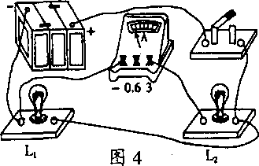
图 1
S₁
S₂
图 2
L₁
L₂

7．如图2的电路中，电流表测量的是
A．通过灯L₁的电流 B．通过灯L₂的电流
C. 通过灯L₁和灯L₂的电流之和 D．电源供给电路的总电流
8．关于物体做功，下列说法中正确的是
A．用手从地面提起水桶，手的拉力对水桶做了功
B．提着水桶在路面上水平向前移动一段路程，手的拉力对水桶做了功
C．抛出手的铅球在空中向前运动的过程中，推力对它做了功
D．用力推一辆汽车，汽车静止不动，推力在这个过程中对汽车做了功

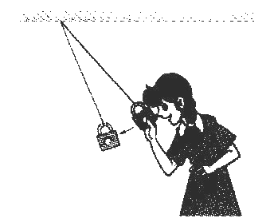
9．如图3所示，先用绳子把一个铁锁悬挂起来，然后把铁锁拿近到自己的鼻子，松手后，铁锁向前摆动又摆回来．
图 3
有关铁锁在摆动过程中的能量转化，下列说法正确的是
A．铁锁回摆后能碰到鼻子，因为铁锁的机械能始终不变
B．铁锁下降过程中，重力势能转化为动能
C．铁锁上升到最高点，重力势能最小
D．铁锁下降到最低点，动能最小

10．两个人用同样的水桶从同一处提水，其中一个人每次都将水桶装满，另一个人每次都不装满，若他们都要将在同样远处、同样的大水缸注满水．两人做功的大小情况是
A．装满水桶者做的功多 B．不装满水桶者做的功多
C．两人做的功一样多 D．装满水桶者做的有用功多
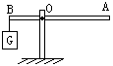
11．如图4所示，B端悬挂一重为G的重物，不计杠杆自重，在A点施加动力F使杠杆保持水平平衡.则下列说法正确的是
图 4
A．因为OA大于OB，所以F小于G
B．当杠杆平衡时，一定满足G×OB=F×OA
C．因为B点受到的拉力是向下的，所以F的方向一定向上
D．F的大小可能大于G
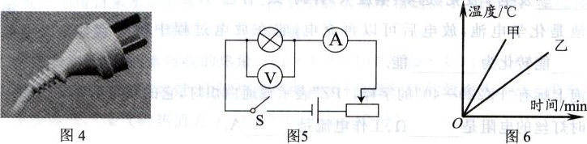
12．用两个相同的加热器，分别对质量相等的甲、乙两种液体加热，
图 5
其温度随时间变化的图线如图5所示，由图线可以看出
A．甲的比热容比乙大
B．开始加热时，甲和乙的比热容为零
C．甲和乙的比热容相同
D．甲的比热容比乙小

第二部分 非选择题
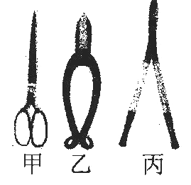
二、填空题（每空1分，共25分）
图 6
13．各式各样的剪刀都是一对对的杠杆．如图6所示，要剪开铁皮，应该用 最合适；剪纸或布时，应该用 最合适．(选填标号)
14．小强推着小车，30s内在水平地面上匀速前进了15m，则小车的速度为
m/s．如果水平推力为10N，在此过程中小强对小车做的功为 J，功率为 W．
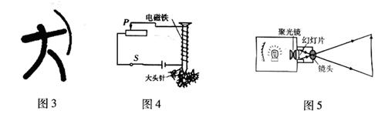
15．如图7所示，运动员射箭时用力将弓拉开，在放开箭的瞬间，弓的 能转化为箭的 能，箭在空中向上飞行的过程中，箭的 能增大．
图 7

16．有甲、乙两个同种材料组成的物体，质量之比为2:1，升高的温
度之比为3:2，则它们的比热容之比为 ，吸收的热量之比为 ．
17．功率是用来表示_________的物理量．某万吨远洋货轮的功率是2×10⁴ kW，这表明该货轮每秒内做功________J。
18．夏季，在高速公路服务区内，一些重型汽车停在有水的坑里，这是因为汽车在高速行驶过程中，通过 方式增加轮胎的内能，使轮胎的温度 ；轮胎停在水中，通过 方式减少内能，降低温度，以保行车安全。

19．如图8所示，是家用电冰箱及其部分电路图．冰箱压缩机由温控开关自动控制，冷藏室照明灯由冰箱门联动开关控制．冰箱门关闭后，联动开关应该处于________状态，当冰箱里的温度升高到一定程度时，温控开关会自动________（选填“断开”或“闭合”），压缩机工作．
电源
M
联动开关
温控开关
图 8

20．“汽车不但要吃油，有时也要喝水”，用水冷却发动机是因为水的 大，在发动机开始工作后一段时间内，水箱中水的内能会 （填“增加”或“减少”），这是通过 方式来改变内能的．一台单缸四冲程汽油机的飞轮转速是30r/s，则汽油机每秒对外做功 次．
21．某同学用100牛的力作用在杠杆上，做了200焦的功，把物体举高了0.5米，这时手下降的高度是______米，被举高的物体重力是________牛（不计杠杆自重和摩擦）．
22. 有的航天器发动机用氢做燃料，这是因为氢的_____ 很大．燃烧1 m³天然气大约能放出热量8×10⁷ J，我市天然气收费标准为3.3元/m³，有一户人家在一个月内燃烧天然气消耗1.2×10⁹ J热量，这个月应该交煤气费______元．
23．每到傍晚，公路旁的路灯就一起亮起来；第二天天亮，它们又一起熄灭．根据你的理解，你认为同一条公路上的各个路灯的连接方式应是 联（选填“串”或“并”），理由是： ．
三、画图与实验探究题（共30分）
24．（12分）按照题目要求作图：
（1）在图9中画出滑轮组最省力的绕线方式。
（2）在图10中作出物体M所受重力的示意图，并作出以O为支点，动力F的力臂L₁。
（3）在图11中杠杆OAB处于平衡状态，画出使杠杆平衡的动力的力臂L₁。

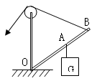
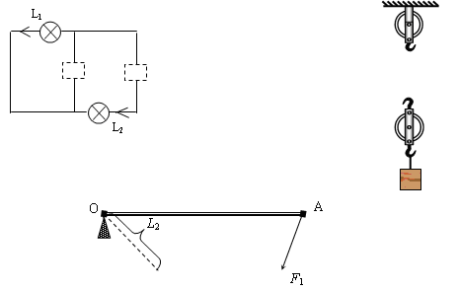
图9
图10
图11
O
F
M

（4）教室里的一个开关可以同时控制两盏灯，请将图12连接成符合教室里电路实际情况的电路图．
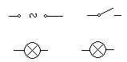
图 12
电源

25．在探究“杠杆的平衡条件”实验中，所用的实验器材有杠杆、支架、刻度尺、细线、质量相同的钩码若干．
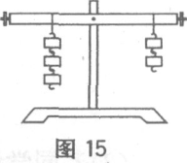
（1）将杠杆装在支架上，发现杠杆右端下沉，如果将杠杆右侧的平衡螺母向左调到头了，杠杆右端仍下沉，此时应将杠杆左侧的平衡螺母向_________调，直到杠杆在水平位置平衡为止．
图 13
（2）某同学进行正确的实验操作后，得到的数据为F₁=6N、l₁=20cm、F₂=4N和l₂=30cm．该同学根据这些数据能否得出探究结论?_________．理由是：______________________ ．
（3）使杠杆在倾斜一定角度的位置做实验，也能得出杠杆平衡条件．这种实验方案与杠杆在水平位置做实验的方案相比较，你认为哪种实验方案好并说明理由：
___________方案好,理由是________________________________________．
26. 如图14所示是探究动能大小与哪些因素有关的实验：（m_{铜}>m_{钢}）
（1）实验中你通过观察______ 知道动能的大小．
（2）实验中采用_________(选填序号A．从同一高度由静止开始下滑 B．从不同高度由静止开始下滑)方法，使得铜球和钢球到水平面的速度相同．
（3）比较甲和乙得出的实验结论是_________．
（4）比较图甲和丙可知，探究的问题是______

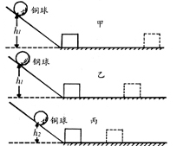
图 14

四、解答题（共9分．解答题时应有解题过程）
27．（4分）质量为2kg的某种物质，吸收8.4×10⁴J的热量，温度升高20℃，它的比热容为多少J/（kg·℃）？
28．(5分) 如图15所示的“塔吊”是建筑工地上普遍使用的起重设备，AB是竖直支架，CD是水平臂，其上OC段叫平衡臂，C端装有配重体，OD段叫吊臂，E处装有滑轮组，可在O、D两点间移动，滑轮组重力及摩擦忽略不计。
（1）已知当OC=l0m，OE=15 m时，用此“塔吊”能起吊重物的最大物重是8000 N，求配重体有多重?
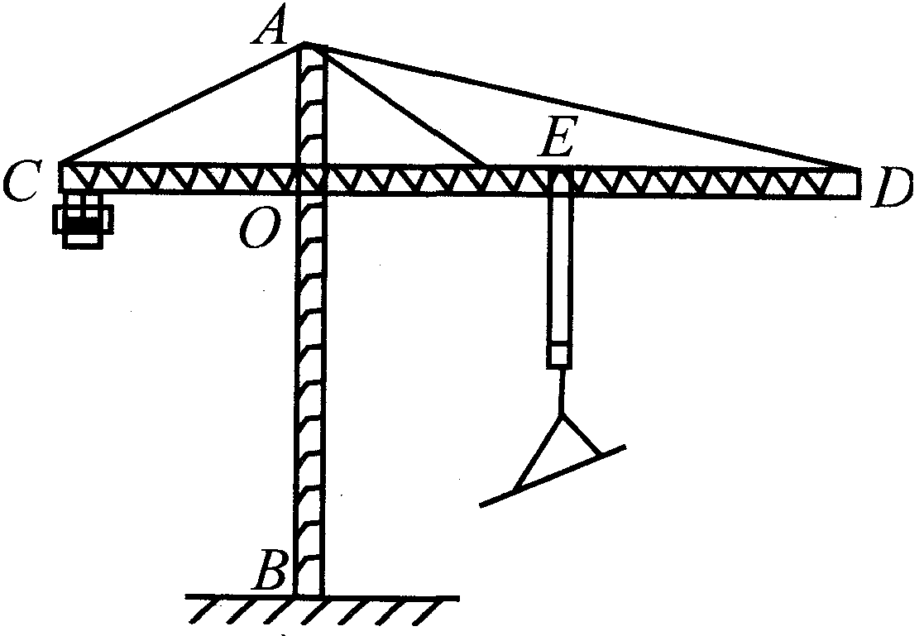
（2）用此“塔吊”将8000 N的钢材先竖直匀速吊起8 m高，然后沿水平方向移动5m后即送达指定位置，在这一过程中“塔吊”对钢材做了多少功?
图15

五、附加题（共20分）
29．（7分）某实验组在测滑轮组机械效率的实验中得到的数据如表所示，实验装置如图16：
（1）通过表中数据可分析出实验1是用 （填“甲”或“乙”）图做的实验，实验2是用
（填“甲”或“乙”）图做的实验．
（2）请将表格中的实验数据补充完整.（百分号前保留整数）

物理量 | 1 | 2 | 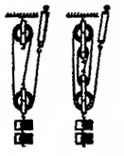  3  甲 乙  图 16
钩码重G（N） | 4 | 4 | 6
钩码上升高度h（m） | 0.1 | 0.1 | 0.1
绳端拉力F（N） | 1.8 | 1.4 | 2.4
绳端移动距离S（m） | 0.3 | 0.5 | 0.3
机械效率η | 74% | ① | ②

（3）通过实验1和实验2的数据分析可得出结论：使用不同的滑轮组，提升相同的重物时，动滑轮的个数越多，滑轮组的机械效率___________．
（4）比较实验1和实验3可得正确结论：使用同一滑轮组，________________________，可以提高滑轮组的机械效率．
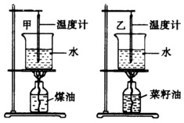
30. （4分）小文学习了燃料的热值后，自己设计一个实验来探究煤油和菜籽油的热值的大小关系．他实验时组装了如图17所示的装置，并每隔1分钟记录了杯中水的温度（见下表）
图 17
加热的时间/min | 0 | 1 | 2 | 3 | 4 | 5 | 6 | 7 | 8 | 9
甲杯水温/℃ | 25 | 27 | 29 | 32 | 34 | 36 | 38 | 40 | 42 | 44
乙杯水温/℃ | 25 | 26 | 27 | 28 | 29 | 30 | 31 | 31 | 33 | 34

（1）为了保证实验结论的可靠，在实验时应控制两套装置中的烧杯和环境温度，水的初温完全相同外，还应该控制相同的量有 ．
（2）除了图示的器材外，本实验还需要的测量工具有 和 ；
（3）通过表中记录的数据，你认为煤油和食用油两种燃料中，热值较大的是_ ．

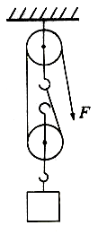
31．（9分）用如图18所示滑轮组提升重物．人用100N的拉力F，30s内使重为180N的物体匀速上升了6m．不计绳重和摩擦，求：
图18
（1）动滑轮的重．
（2）人拉绳子做功的功率．
（3）滑轮组的机械效率．

